附件1：
2019年中国科技馆主题科普展览简介
- 展览一
《遇见更好的你—心理学专题展》
《遇见更好的你—心理学专题展览》是由中国科学技术馆、中国科学院心理研究所联合开发，是中国科学技术馆自主开发的《中国梦·科技梦》系列展览之一。
展览以“完善自我，理解他人，遇见更好的你”为主题，展览面积约800平方米，36件新颖生动的互动展品，40块内容丰富的知识拓展图文板以及形式活泼的教育活动，带领观众经历一次难忘的“心”路之旅。展览共分为五个主题展区：
主题1：认识自己，发现与众不同的你
本主题介绍气质人格的差异使每个人与众不同，了解自己的记忆力、智力和创造力则能够帮助我们客观认识一个真实的自己。
主题2：管理情绪，塑造心境平和的你
本主题展示情绪为人们的生活增添了丰富的色彩，了解情绪的特点和影响因素、学会管理和调节情绪将为我们减少烦恼、增添快乐。
主题3：理解他人，成为善于沟通的你
本主题介绍人际交往是社会活动的基础，掌握沟通的规律与方法，学会换位思考、理解他人，提高协作能力，将帮助人们更好的适应社会。
主题4：释放压力，追寻健康心态的你
本主题展示快速发展的现代社会使人们面临多方面压力，学习和掌握心理健康知识能够有效地帮助人们缓解压力、追寻身心健康。
主题5：突破自我，创造幸福人生的你
本主题使观众了解人的基本需求，客观认识自己的职业能力，合理规划人生发展方向，积极探索人生的意义，有助于人们更好的实现自我价值。
丰富的展览内容及新颖的展示形式为观众营造了一个有理有趣的心理天地。中国数字科技馆还设置“心理学专题展览网站”，为公众提供了更加自由的体验时间，更多信息请登录心理学专题展览网（http://xlz.cdstm.cn） 或扫描以下二维码。


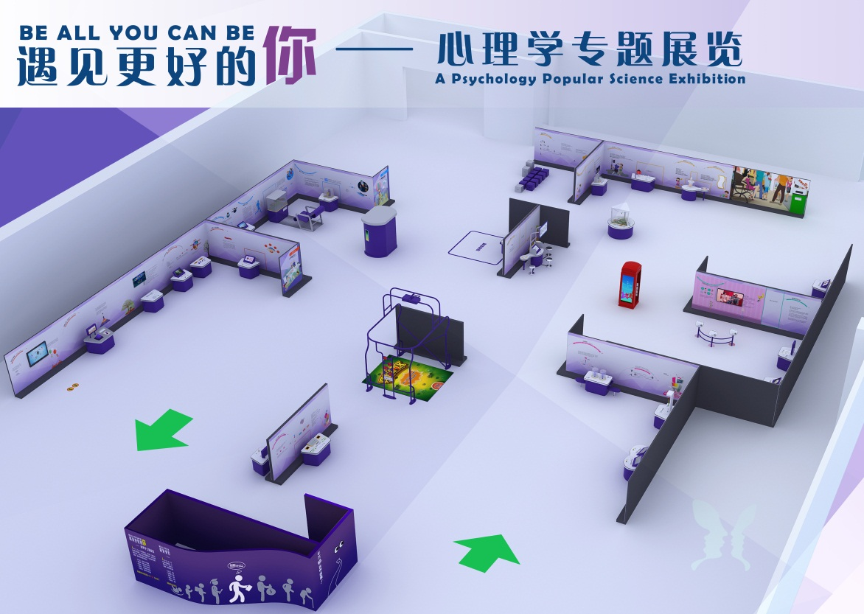
展览布局图

展项列表
展区名称 | 展品编号 | 展品名称
序 | XU01 | 潘多拉效应
序 | XU02 | 成长的秘密
认识自己 | RSZJ01 | 你的气质人格
认识自己 | RSZJ02 | 眼疾手快
认识自己 | RSZJ03 | 记忆大PK
认识自己 | RSZJ04 | 穿越雷区
认识自己 | RSZJ05 | 智力大挑战
认识自己 | RSZJ06 | 脑电喷泉
管理情绪 | GLQX01 | 表情识别
管理情绪 | GLQX02 | 管理你的情绪
管理情绪 | GLQX03 | 一分钟有多久？
管理情绪 | GLQX04 | 大变身
管理情绪 | GLQX05 | 青春电话亭
管理情绪 | GLQX06 | 因为有爱，每句话要好好说
理解他人 | LJTR01 | 读眼有术
理解他人 | LJTR02 | 察颜观色
理解他人 | LJTR03 | 如果你三岁
理解他人 | LJTR04 | 如果你怀孕了
理解他人 | LJTR05 | 如果你老了
理解他人 | LJTR06 | 协作抓球
理解他人 | LJTR07 | 合作运球
理解他人 | LJTR08 | 你说我猜
理解他人 | LJTR09 | 你舍得吗?
理解他人 | LJTR10 | 人际交往的距离
释放压力 | SFYL01 | 正视压力
释放压力 | SFYL02 | 喊出压力
释放压力 | SFYL03 | 放松花园
释放压力 | SFYL04 | 克服恐惧
释放压力 | SFYL05 | 信念的力量
释放压力 | SFYL06 | 健康从“心”开始
突破自我 | TPZW01 | 生活中的心理学效应
突破自我 | TPZW02 | 规划人生
突破自我 | TPZW03 | 需求金字塔
突破自我 | TPZW04 | 试试你的职业潜力
突破自我 | TPZW05 | 换个角度看一看
突破自我 | TPZW06 | 抓住你的幸福

- 展览二
《镜子世界》主题科普展览
《镜子世界》主题科普展览共43件展品，面积约800平方米，展览分为镜子沿革、镜子与生活、镜子与艺术三个主题。展览通过对不同镜子的展示来说明光的一些基本特性和镜子的相关知识、原理和规律，引导观众通过动手、动脑深入了解镜子在各个领域中所带来的奇妙的作用，感受镜子的神奇，激发广大公众特别是青少年科学探索的兴趣。
主题1：镜子沿革
从镜子的历史入手，讲述镜子的发展过程，以及我国镜子的产生、使用的历史渊源。
主题2：镜子与生活
根据平面镜可以成等大正立的像这个特点，镜子在生活中的应用无处不在，它已成为我们生活中不可或缺的部分。
主题3：镜子与艺术
由于平面镜的反射原理，多个平面镜组合或者配以现代化的声光手段，我们常见的平面镜就会呈现出令人惊叹的视觉效果，就像一件件艺术品。

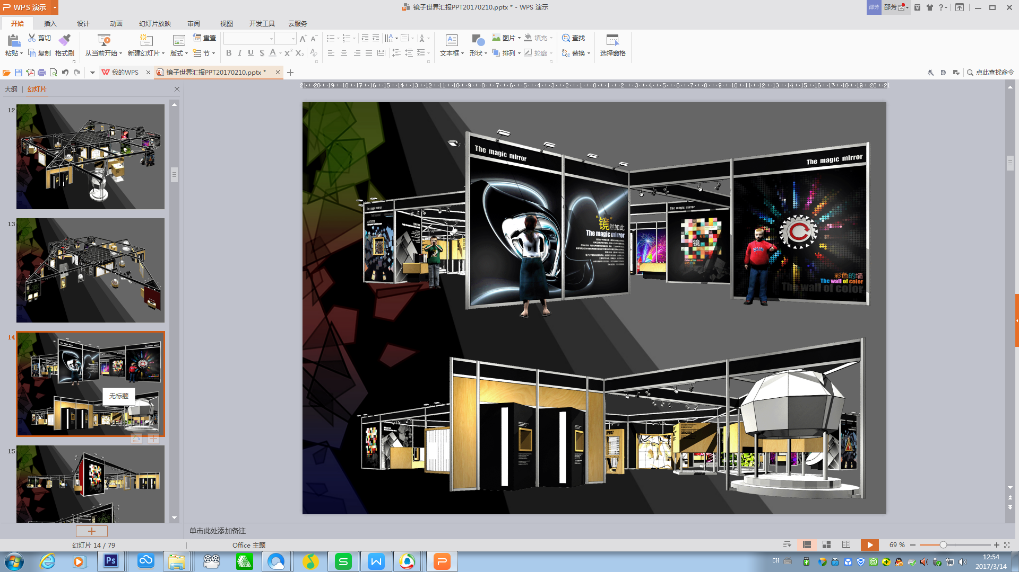
展览布局图

展项列表
序号 | 展品名称 | 序号 | 展品名称
1 | 镜子的历史、演变与制造 | 23 | 镜子在汽车上的应用
2 | 铜镜 | 24 | 潜望镜
3 | 透光宝镜 | 25 | 正三面镜井
4 | 不同颜色的镜子 | 26 | 正二十面镜井
5 | 反转镜 | 27 | 魔镜的秘密
6 | 背面镜 | 28 | 神奇的小球
7 | 全反镜 | 29 | 正三角形万花筒
8 | 双像镜 | 30 | 正方形万花筒
9 | 侧像镜 | 31 | 镜面立方体
10 | 横卧镜 | 32 | 镜子魔术
11 | 变角多像镜 | 33 | 柏拉图方体
12 | 对着镜子画画 | 34 | 视觉暂留
13 | 反重力镜 | 35 | 迷你镜阵
14 | 镜子迷宫 | 36 | 透视墙
15 | 光路 | 37 | 哈哈镜（凹面镜）
16 | 凹面镜成像 | 38 | 哈哈镜（凸面镜）
17 | 凹面镜聚热 | 39 | 曲面镜
18 | 万丈深渊 | 40 | 电动哈哈镜
19 | 消失的身体 | 41 | 无线盒
20 | 镜中人 | 42 | 看我72变
21 | 穿针引线 | 43 | 声控烟花
22 | 爸爸的鼻子

- 展览三
《影子世界》主题科普展览
《影子世界》主题科普展览共展品34件，面积约800平方米，分为影子的探索、影子的艺术、生活中的影子三个主题。展览将光与影的相关科学知识包含其中，通过参与影子游戏等方式，增强展示效果，使公众用科学的视角了解光与影的知识，引导公众感受影的魅力，体验影的乐趣，探索影的神奇。
主题1：影子的探索
通过操作展品了解影子的本质、影子的颜色、影子的大小及方向变化、产生影子的基本条件、影子的特点、改变影子变化的规律、影子在现实生活中的应用等知识，培养观众探索和研究身边的科学，体验科学的乐趣，感受科学与生活的密切关系！
主题2：影子的艺术
光与影自身就是一种特殊的艺术。展览除以生动的光影艺术效果丰富展示空间外，还增加了人文元素，将绘画、摄影、中国传统文化等融入展览之中，如：印象派油画、摄影作品、关于光影的诗词和日晷、日食等，使观众在体验科学的同时也在感受文化！
主题3：生活中的影子
我们每个时刻都处在光与影相随相形的美妙景象中。无论白天在阳光下，还是晚上在月光或灯光下，我们都可以看到树影、人影、车影等等各种物体的影子。本主题通过11件展项阐述影子与生活的关系。

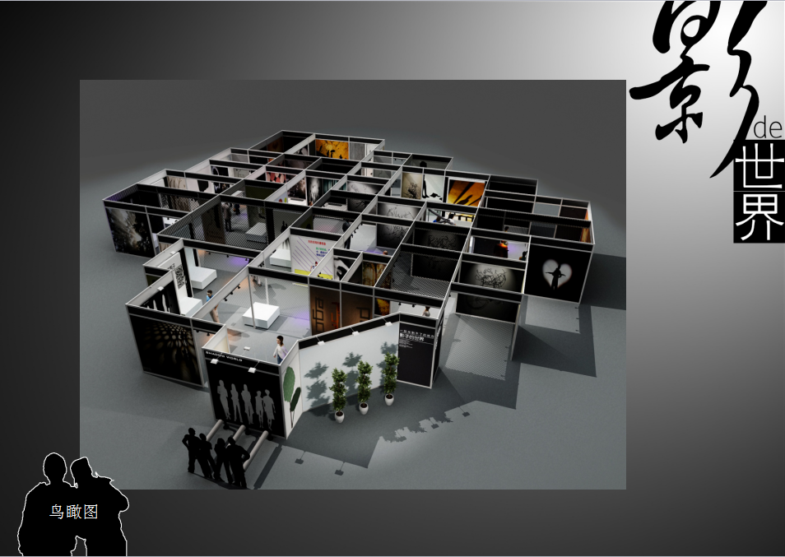展览布局图

展项列表
序号 | 展品名称 | 序号 | 展品名称
1 | 影子的大小 | 18 | 影子舞台
2 | 影子的背景 | 19 | 手影
3 | 影子的虚实 | 20 | 跳舞的影子
4 | 消失的影子 | 21 | 变化的图案
5 | 影子的数量 | 22 | 旋转的影子
6 | 投影面积 | 23 | 动态环影
7 | 彩色的影子 | 24 | 影子谜语（多媒体互动）
8 | 制作影子 | 25 | 走马灯
9 | 影子的焦点 | 26 | 树影
10 | 塑造影子 | 27 | 日食（多媒体）
11 | 线条影子墙 | 28 | 日晷
12 | 字母影子墙 | 29 | 水影
13 | 艺术影子墙 | 30 | 影子几何体
14 | 堆积影子 | 31 | 影子集合
15 | 投影艺术 | 32 | 留影壁
16 | 说话的影子 | 33 | 镜像与影像
17 | 双影 | 34 | 影子丛林

- 展览四
《‘创新决胜未来’科普展》
《‘创新决胜未来’科普展》是由中宣部宣教局、国资委综合局、中国科协科普部为指导单位，由中国科学技术馆自主开发的主题巡展项目。该展览以我国在科学、技术、工程领域的探索、创新与突破为主线，展示我国人民自强不息、攻坚克难勇攀科技高峰所取得的一系列成就。
展览不同于传统以学科领域划分的成就展，而是以人的视角，以人类借助科技手段对客观世界的探索和对自身生活的改善为基本线索，纵向包括序言、主体部分、尾声三个区域划分，主体部分又横向分为“距离•联通”“领域•拓展”“世界•认知”和“生活•提升”四部分，从功能与目的性的角度表现各项科技成果。
展览精选近年来我国科技工作者取得的40项代表性科研成果，涵盖航空航天、天体物理学、深海探测、信息通讯、生物医学、工程建设等领域；展览设计充分体现科技馆所独有的互动性、体验性、直观性特点，从普通公众关心的问题视角对相关科技成就进行阐释；展览面积约1500平方米，共有展品70余件。通过穿插设置科技工作者的相关内容，展示科技工作者的贡献，反映科技工作者的探索精神。展览同步还推出了一系列配套活动和教育资源，包括教育活动及套材、信息化资源及应用平台等。

序言
以中国古典神话和古代科技成就，体现古人对客观世界的认识、想象，以及对改造、征服世界的梦想和追求，彰显中国人自古以来，在探索、开拓方面的愿望和努力，引出科技时代中国在诸多领域的辉煌成就。
展区1：距离•联通
本展区展示科技成果对加强沟通交流、缩短地区间及国际间的距离方面的作用。涵盖的科技成果包括各类交通、通信等领域，如：青藏铁路、高铁、大飞机、北斗导航、量子通讯、超级计算机等。
展区2：领域•拓展
本展区表现科技成果在促进人类持续探索新区域方面的贡献，反映了人类在科技助力下的视野和足迹不断扩大。涵盖的科技成果包括深海探测、隧道掘进、航天技术等领域，如：蛟龙号、盾构机、载人航天、探月工程等。
展区3：世界•认知
本展区表现基础科学如何帮助人类完善世界观，从中体现中国基础研究能力的快速提升，涵盖的科技成果包括各类基础科学和材料技术领域的成就，如：量子反常霍尔效应、正负电子对撞机、悟空号暗物质粒子探测卫星、500米直径大型球面射电望远镜、慧眼X射线空间天文卫星、铁基超导等。
展区4：生活•提升
本展区表现科技在改善人民生活方面做出的贡献，体现中国科技发展的惠民性，涵盖的科技成果包括能源工程、医药、农业、气象等方面，如：华龙1号、青蒿素、人类基因组计划、超级稻、汉字激光照排、风云卫星、洋山港四期码头等。
尾声
本展区以历届最高科技成就奖获得者的照片墙的形式，突出反映科技工作者的探索精神；用人工智能对话未来的形式，引导观众思考并想象未来科技的发展，展望科技进步对人类生活的影响。
教育活动及其他资源
教育活动资源：配套教育活动七项，涵盖展览四个展区，通过纸膜、纸带、吸管等简易材料，完成相关科学主题实验，已形成配套活动资源包和展品介绍手册。
信息化应用：依托数字科技馆，建立了展览主题网站，详细介绍了展览的核心内容与展示方式，制作了基于展品的图片、视频、音频、文字等展品数字资源库，搭建展览导览页面，利用二维码和Ibeacon技术制作展品信息化导览68件。借助中国数字科技馆微信公众号完成智能语音系统，实现智能手机语音导览。
更多信息请登录“创新决胜未来”专题展览网
（https://www.cdstm.cn/subjects/ggkf40/）

